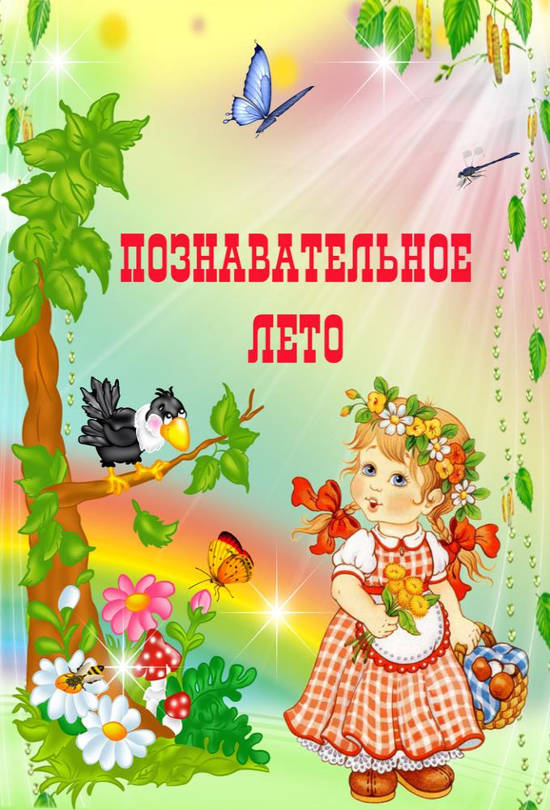

Дорогие родители!
Лето – удивительная пора года. И взрослые, и дети с нетерпением его ждут. Прогулки за город, купание в речке, поездки на море, к бабушке в деревню или на дачный участок, дарят новые впечатления, заряд бодрости и энергии, надолго оставляя в памяти приятные моменты. Самое большое удовольствие от лета, конечно же, получают ребятишки. Ведь вокруг много интересного и необычного! Не упускайте этот момент: учите их наблюдать, слушать, размышлять.
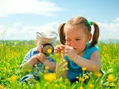
Лето – благодатная пора для расширения у детей представлений об окружающем мире, словарного запаса, развития любознательности. Надо не забывать, что формирование и развитие всех вышеперечисленных умений успешнее и легче будет проходить в игровой форме, так как пребывание в игре – это естественное состояние детей.
Так как же ненавязчиво совместить отдых малыша и познавательную сферу? Надеюсь, что рекомендованные игровые упражнения окажутся полезными для вас и вашего малыша.
Игра «Когда это бывает?»
Игра построена на быстрых вопросах и быстрых ответах. Взрослый называет время года и быстро начинает перечислять всё, что присуще этому сезону, при этом включая что-то «лишнее». Задача ребёнка заметить вашу ошибку.
Летом бывает жарко, порхающие бабочки, купание в море, листопад, спелая земляника, зелёная трава,падающие снежинки и т.д.
После можно с ребёнком поменяться местами. Предложив ему роль ведущего. Это активизирует мышление ребёнка, словарный запас и память.
Игра «Цветочный ковер»
Эта игра поможет вашему ребёнку, прежде всего, ориентироваться на листе бумаги, развить произвольное внимание, а также активизировать в речи слова, обозначающие пространственные понятия.
Для начала попросите ребёнка показать середину листа, верхний правый и нижний правый угол, соответственно левые углы, тем самым проверив, хорошо ли он ориентируется на листе бумаги. Если под рукой не оказалось бумаги, её можно заменить обычным носовым платком, или любым предметом, имеющим квадратную или прямоугольную форму. Для игры можно применять различные природные материалы. Находясь на поляне, вы можете использовать цветы, траву. Если вы отдыхаете у водоема, это могут быть камешки, ракушки.
Предлагаю несколько вариантов игры.
1. Ребёнок по своему желанию раскладывает предметы, при этом проговаривая свои действия. Например: в середину (в центр) я кладу одуванчик, верхние углы украшу ромашками…
2. Теперь очередь взрослого составить узор, при этом малыш не должен видеть, что вы делаете. Затем 15-20 секунд дайте ребёнку рассмотреть и запомнить готовый узор, а затем, убрав свои предметы, предложите ему воспроизвести то, что он запомнил.
3. Можно параллельно с ребёнком составить узор, затем сравнить их, находя сходства и различия.
4. Вы даёте словесную инструкцию, а малыш должен её запомнить и выполнить в точности.

Игра «Скажи правильно»
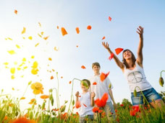
Эта игра поможет развить речевое внимание, восприятие норм родного языка. Правила таковы: прослушав фразу, сказанную вами, ребёнок должен найти ошибку, заменив неправильное слово на более точное, при этом попытаться объяснить смысловое различие этих слов.
В лесу раздаётся громкое чириканье кукушки.
Летние дни длинные, ненастные.
Ярко зеленеет пожухлая трава.
Над цветком порхает тусклая бабочка.
Мы гуляем на вянущем лугу.
Можно проговаривать всё то, что вы увидели и услышали в окружающей вас обстановке.
Игра «Угадай, кто такой?»
Игра на развитие воображения ребёнка, на усвоение богатства русского языка. Задача малыша по словосочетанию отгадать, о ком или о чём идёт речь.
Ползучая лента, горластый будильник, надоедливый пискун, стальная птица, лесной барабанщик, бородатый рогач…
Игра «Минутка наблюдательности»
В течение нескольких секунд ребёнок смотрит на небо, луг, деревья, цветы, а затем закрывает глаза и рассказывает обо всём, что увидел. Вы можете помочь ему вопросами: «Каким было небо? Какие цветы или деревья заметил?

Занимательные опыты и эксперименты для дошкольников
Как обуздать кипучую энергию и неуемную любознательность малыша? Как максимально использовать пытливость детского ума и подтолкнуть ребенка к познанию мира? Как способствовать развитию творческого начала ребенка? Эти и другие вопросы непременно встают перед родителями и воспитателями. В данной работе собрано большое количество разнообразных опытов и экспериментов, которые можно проводить вместе с детьми для расширения их представлений о мире, для интеллектуального и творческого развития ребенка. Описываемые опыты не требуют никакой специальной подготовки и почти никаких материальных затрат.

"Подводная лодка"
Подводная лодка из яйца
Возьмите 3 банки: две пол-литровые и одну литровую. Одну банку наполните чистой водой и опустите в нее сырое яйцо. Оно утонет.
Во вторую банку налейте крепкий раствор поваренной соли (2 столовые ложки на 0, 5 л воды). Опустите туда второе яйцо - оно будет плавать. Это объясняется тем, что соленая вода тяжелее, поэтому и плавать в море легче, чем в реке.
А теперь положите на дно литровой банки яйцо. Постепенно подливая по очереди воду из обеих маленьких банок, можно получить такой раствор, в котором яйцо не будет ни всплывать, ни тонуть. Оно будет держаться, как подвешенное, посреди раствора.
Когда опыт проведен, можно показать фокус. Подливая соленой воды, вы добьетесь того, что яйцо будет всплывать. Подливая пресную воду - того, что яйцо будет тонуть. Внешне соленая и пресная вода не отличается друг от друга, и это будет выглядеть удивительно.

Цветы лотоса
Вырежьте из цветной бумаги цветы с длинными лепестками. При помощи карандаша закрутите лепестки к центру. А теперь опустите разноцветные лотосы на воду, налитую в таз. Буквально на ваших глазах лепестки цветов начнут распускаться. Это происходит потому, что бумага намокает, становится постепенно тяжелее и лепестки раскрываются.
Умывальников начальник.
Сделать умывальник - это просто
Малыши имеют одну особенность: они испачкаются всегда, когда к тому есть хоть малейшая возможность. И целый день водить ребенка домой умываться довольно хлопотно, к тому же дети не всегда хотят уходить с улицы. Решить этот вопрос очень просто. Сделайте вместе с ребенком простой умывальник.
Для этого вам нужно взять пластиковую бутылку, на ее боковой поверхности примерно на 5 см от донышка сделать шилом или гвоздем отверстие. Работа закончена, умывальник готов. Заткните сделанное отверстие пальцем, налейте доверху воды и закройте крышку. Слегка отвинчивая ее, вы получите струйку воды, завинчивая - вы "закроете кран" своего умывальника.
Своды и тоннели
Склейте из тонкой бумаги трубочку, чуть большую по диаметру, чем карандаш. Вставьте в нее карандаш. Затем осторожно засыпьте трубочку с карандашом песком так, чтобы концы трубочки выступили наружу. Вытащите карандаш - и увидите, что трубочка осталась несмятой. Песчинки образуют предохранительные своды. Насекомые, попавшие в песок, выбираются из-под толстого слоя целыми и невредимыми.
Всем поровну
Возьмите обычную вешалку-плечики, два одинаковых контейнера (это могут быть также большие или средние одноразовые стаканчики и даже алюминиевые банки из-под напитков, правда, у банок надо обрезать верхнюю часть). В верхней части емкости сбоку, напротив друг друга, сделайте два отверстия, вставьте в них любую веревку и прикрепите к вешалке, которую повесьте, например, на спинку стула. Уравновесьте контейнеры. А теперь в такие импровизированные весы насыпьте или ягоды, или конфеты, или печенье, и тогда дети не будут спорить, кому досталось вкусностей больше.
Танцующая фольга
Нарежьте алюминиевую фольгу (блестящую обертку от шоколада или конфет) очень узкими и длинными полосками. Проведите расческой по своим волосам, а затем поднесите ее вплотную к отрезкам.
Полоски начнут "танцевать". Это притягиваются друг к другу положительные и отрицательные электрические заряды.
Секретное письмо
Пусть ребенок на чистом листе белой бумаги сделает рисунок или надпись молоком, лимонным соком или столовым уксусом. Затем нагрейте лист бумаги (лучше над прибором без открытого огня) и вы увидите, как невидимое превращается в видимое. Импровизированные чернила вскипят, буквы потемнеют, и секретное письмо можно будет прочитать.
Вдвоем веселее
Вырезать из плотного картона круг, обведя ободок чайной чашки. На одной стороне в левой половинке круга нарисуйте фигурку мальчика, а на другой стороне - фигурку девочки, которая должна быть расположена по отношению к мальчику вверх ногами. Слева и справа картонки сделайте небольшое отверстие, вставьте резинки петлями.
А теперь растяните резинки в разные стороны. Картонный круг будет быстро крутиться, картинки с разных сторон совместятся, и вы увидите две фигурки, стоящие рядом.
Тайный похититель варенья. А может, это Карлсон?
Измельчите карандашный грифель ножом. Пусть ребенок натрет готовым порошком себе палец. Теперь нужно прижать палец к кусочку скотча, а скотч приклеить к белому листу бумаги - на нем будет виден отпечаток узора пальца вашего малыша. Теперь-то мы узнаем, чьи отпечатки остались на банке варенья. Или, может, это прилетал Карлосон?
Необычное рисование
Дайте ребенку кусочек чистой светлой однотонной ткани (белой, голубой, розовой, светло-зеленой) .
Нарвите лепестков от разных цветов: желтых, оранжевых, красных, синих, голубых, а также зеленых листьев разного оттенка. Только помните, что некоторые растения ядовиты, например аконит.
Набросайте эту смесь на ткань, положенную на разделочную доску. Вы можете как непроизвольно насыпать лепестки и листья, так и выстраивать задуманную композицию. Накройте ее полиэтиленовой пленкой, закрепите по бокам кнопками и раскатайте все это скалкой либо постучите по ткани молотком. Стряхните использованные "краски", натяните ткань на тонкую фанерку и вставьте в рамку. Шедевр юного дарования готов!
Получился прекрасный подарок маме и бабушке.

Дети по природе своей исследователи. Неутолимая жажда новых впечатлений, любознательность, постоянное стремление экспериментировать, самостоятельно искать новые сведения о мире традиционно рассматриваются как важнейшие черты детского поведения. Исследовательская, поисковая активность - естественное состояние ребёнка, он настроен на познание мира, он хочет его познать. Исследовать, открыть, изучить - значит сделать шаг в неизведанное. Это огромная возможность для детей думать, пробовать, искать, экспериментировать, а самое главное самовыражаться. Задача взрослого - помочь детям в проведении этих исследований, сделать их полезными.
В процессе экспериментирования ребенок получает возможность удовлетворить присущую ему любознательность (почему? зачем? как? что будет, если?), почувствовать себя ученым, исследователем, первооткрывателем. При этом взрослый — не учитель-наставник, а равноправный партнер, соучастник деятельности, что позволяет ребенку проявлять собственную исследовательскую активность.
Толчком к началу экспериментирования может послужить удивление, любопытство, выдвинутая кем-то проблема или просьба.
Мне хотелось бы, чтобы вы, родители, следовали мудрому совету В.А. Сухомлинского:
«Умейте открыть перед ребенком в окружающем мире что-то одно, но открыть так, чтобы кусочек жизни заиграл перед детьми всеми красками радуги. Оставляйте всегда что-то недосказанное, чтобы ребенку захотелось еще и еще раз возвратиться к тому, что он узнал».

